Муниципальное бюджетное дошкольное образовательное учреждение
детский сад общеразвивающего вида «Малыш»
г. Данилова Ярославской области

Игра по правилам дорожного движения в подготовительной группе

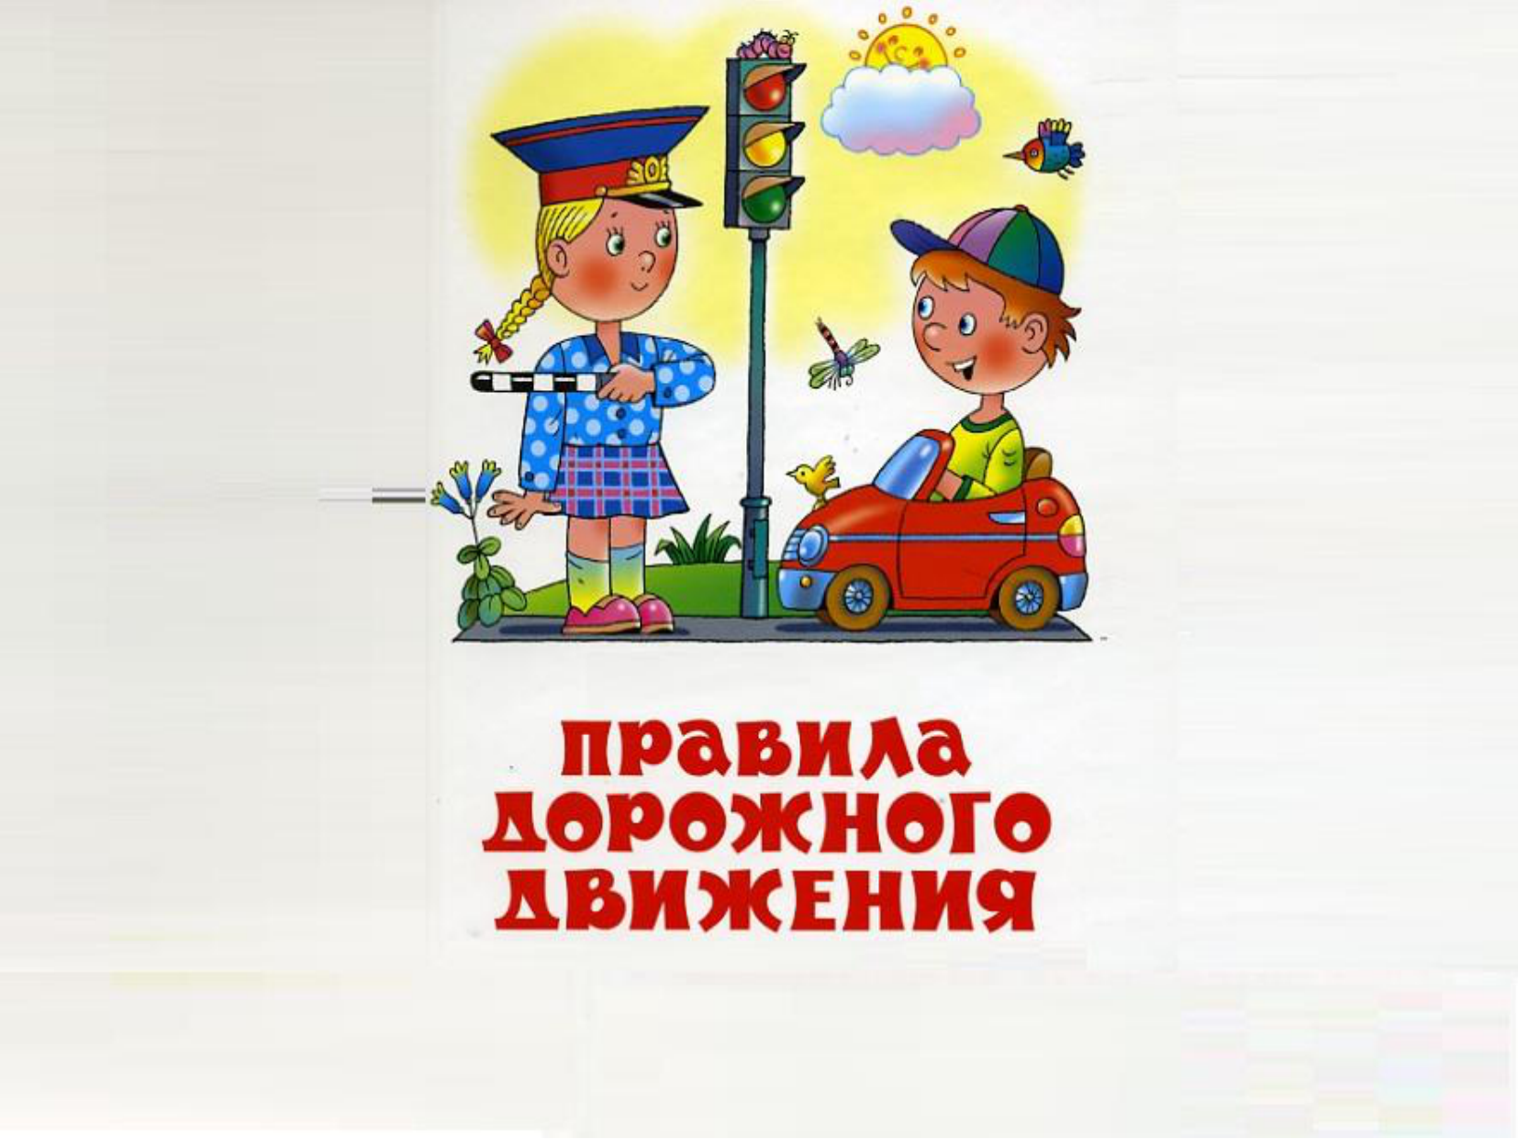

Музыкальный руководитель
Титова В.А.

2015 г.

Игра «Что, где, когда?»
По правилам дорожного движения
Програмное содержание:
- Закреплять представления детей о правилах дорожного движения.
- Развивать речь, мышление, способствовать проявлению творческой инициативы.
- Воспитывать внимание, навыки осознанного использования правил дорожного движения в повседневной жизни, чувство коллективизма.

Ход игры.

Дети входят в зал и садятся на стульчики.
Вед. Внимание, внимание! Сегодня здесь состоится встреча знатоков – членов клуба «Что, где, когда?»
Члены команды знатоков:

Против знатоков играют сотрудники детского сада «Малыш».
Наша сегодняшняя встреча посвящается Дорожному движению.
Правила игры очень просты, нужно ответить на вопрос, на который указывает стрелка. Если ответ дан правильно, команда знатоков получает 1 балл. Есть музыкальные паузы.
Оценивают игру:

А сейчас слово предоставляется – Крюковой Г.А
Дети: 1. По городу, по улице не ходят просто так,
Когда не знаешь правила – легко попасть впросак.
2. Все время будь внимателен и помни наперед,
Свои имеет правила шофер и пешеход.
Песня «Едем мы по улицам» сл.Г. Бойко муз.Т. Шутены
Вед. Стрела указывает на сектор № 3. Это значит короткая разминка от детей группы «Умка». Если вы согласны, то на их вопросы вы отвечаете «Это я, это я, это все мои друзья», если не согласны, то молчите.
- Кто из вас идет вперед только там, где переход?
- Кто летит вперед так скоро, что не видит светофора?
- Знает кто, что свет зеленый означает – путь открыт,
- А что желтый свет всегда о вниманье говорит?
- Знает кто, что красный свет это значит - хода нет?
- Кто, из вас, идя домой, держит путь по мостовой?
Вед. Стрелка указывает на сектор № 4, против знатоков играет заведующая д/с Крюкова Г. А.
Г. А. Назовите, какие нарушения допустили дети, глядя на картинку изображающую ситуацию на дороге.
Вед. Стрелка указывает на сектор №1. Это значит, вопрос задает инструктор по физкультуре Азизова М. Г.
М. Г. Вас, Знатоки, хочу предупредить
Должны вы, где бы ни были, внимательными быть.
Прошу вас дать ответы на мои вопросы:
- Он с детства каждому знаком на перекрестке его дом.
Лишь глазом он своим мигнет и все в движение придет.
Другим мигнет и все замрут, скажите, как его зовут?
Заучи закон простой: красный свет зажегся….
Желтый скажет пешеходу приготовься к…
А зеленый впереди говорит нам всем…..
Если правила движения выполняют все вокруг,
Ни к чему тогда волнения. Помни это, юный друг Вед. Музыкальная пауза
Танец «Разноцветная игра»
Вед. Стрелка указывает на сектор №2. Вопрос от психолога Гашко С.А.
С. А. У меня к знатокам блиц опрос:
- В какую сторону сначала нужно посмотреть при переходе улицы?
- Каким животным называют пешеходный переход?
- Как понять, куда собирается повернуть машина?
- Какое приспособление должно быть в автомобиле для перевозки детей?
- Назовите транспорт для перевозки пассажиров?
- По какой стороне улицы или тротуара нужно ходить?
Вед. Сейчас у нас Черный ящик. Знатоки должны назвать, какие специальные виды транспорта лежат в черном ящике.
(Скорая, пожарная, полиция)
Вед. Стрелка указывает на сектор № 5 . Для знатоков загадки на смекалку подготовила воспитатель Ермакова Т. Н.
Вы должны выбрать правильные варианты ответов на вопросы:
- В какую игру можно играть на проезжей части?
- В футбол
- В классики
- В бадминтон
- Что здесь лишнее?
- Поземный переход
- Зебра
- Светофор
- Жираф
- Что такое фликер?
- Светофор
- Дорожный знак
- Светоотражатель
- Где пешеходу можно переходить дорогу?
- Везде
- По пешеходному переходу
- По подземному переходу
- Какой транспорт может ездить на красный свет?
- Автобус
- Скорая помощь
- Легковой автомобиль
- Что означает этот знак? (смотреть знак)
- Разрешается движение только пешеходу
- Разрешено ходить только по одному
- Проход разрешен пешеходам только в белой одежде.
Вед. У нас остался последний вопрос знатокам. Его задает воспитатель старшей группы Корзинина О. В. а дети читают стихи.
Много есть различных знаков, эти знаки нужно знать,
Чтобы правил на дороге никогда не нарушать.
Покажу сейчас я знаки, вы должны их угадать.
- Въезд запрещен кирпич
- Опасная дорога восклицательный знак
- Осторожно дети
- Пешеходный переход
- Велосипедная дорожка
«Песня дорожных знаков» сл. М. Кравчук муз. Е Тиличеевой
Стихи:
1. Может ли ехать сюда твоя машина
Если висит над дорогой кирпич?
Может тебе на машину он свалится,
Может машина куда то провалится?
Нет, напоминает он, въезд, водитель, запрещен!
2. Замечательный знак, восклицательный знак!
Значит, можем здесь кричать, петь, играть, озорничать?!
Этот знак запомни строго – здесь опасная дорога!
3.Самый главный знак на свете, осторожно водитель – дети!
4.Бежит полоска за полоской, идти по зебре очень просто..
5.дай дорогу велосипедисту, он имеет право ехать быстро.
Вед. Пешеходы и водители, ребятишки и родители!
Нужно правила движения выполнять без возражения!
А сейчас пока подводятся итоги нашей игры – музыкальная пауза
Танец «Веснушки»
Слово для подведения итогов игры «Что, где, когда?» предоставляется заведующей д/с «Малыш» Крюковой Г.А.
(Награждение)

